Какунина Галина Александровна,
Учитель биологии и химии МБОУ СОШ №70,
г. Липецк
Технологическая карта урока по учебному предмету «Биология»
в 7-ом классе на тему «Строение стебля»
Тип урока: | Изучение нового материала
Авторы УМК: | В.В. Пасечник, С.В. Суматохин, Г.С. Калинова.  УМК «Линия жизни»
Цели урока: | Познакомить учащихся с внутренним строением стебля, установить взаимосвязь строения с функцией, применить полученные знания при рассмотрении натуральных объектов.
Планируемые образовательные результаты (личностные, метапредметные, предметные): | Предметные: учащиеся знакомятся с основными частями внутреннего строения стебля, их значением; учатся распознавать основные части внутреннего строения стебля на натуральных объектах, определять возраст дерева по спилу.  Метапредметные: учащиеся учатся устанавливать причинно-следственные связи, строить логические рассуждения, делать выводы по проделанной работе, самостоятельно работать с текстом учебника, выполнять лабораторную работу по инструктивной карточке и оформлять её результаты.  Личностные: осознание ценности биологических знаний в жизни человека и своей жизни; формирование коммуникативной компетентности в общении и сотрудничестве с учителем и учащимися класса.
Оборудование: | Компьютер, мультимедийный проектор, доска Smart Board, ноутбуки, оборудование для лабораторной работы (срезы ветки дерева, лупа, препаровальная игла, спил древесного стебля).
Образовательные ресурсы: | 1. Биология. 7 класс: учебник для общеобразоват. организаций с приложением на электрон. носителе (DVD)/В.В. Пасечник, С.В. Суматохин, Г.С. Калинова. – М.: Просвещение, 2014.  2. Рабочая тетрадь к учебнику.  3. Гин А.А. 150 творческих задач о том, что нас окружает: учеб.-методич. пособие. – М.: ВИТА-ПРЕСС, 2010.  4. http://school-collection.edu.ru  5. http://fcior.edu.ru  6. http://multiring.ru/learning
Технологическая карта урока
Этапы урока | Содержание учебного материала.  Деятельность учителя | Деятельность учащихся | Формирование УУД
I. Мотивация к учебной деятельности. | Приветствие учащихся.  Организует познавательную деятельность учащихся: предлагает прочитать фрагмент сказки, которую одну из первых им читали в детстве «Заюшкина избушка» и ответить на вопрос: Из чего же была построена избушка у зайца?  Фрагмент сказки.  «Жили-были лиса да заяц. У лисы была избёнка ледяная, а у зайца - лубяная.  Пришла весна-красна, у лисы избёнка растаяла, а у зайца стоит по-старому».  Подсказка учителя: Посмотрите на иллюстрацию в книге, она вам поможет ответить на поставленный вопрос.  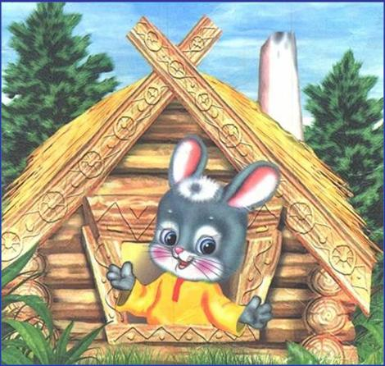  Вопрос учителя: А где же в стебле расположен луб?  При попытке ответить на эти вопросы у нас возникли затруднения, которые нам и предстоит устранить на предстоящем уроке.  Что мы должны изучить на уроке для решения возникшей проблемы? Сформулируйте тему и задачи урока? | Настраиваются на восприятие материала.  Затрудняются ответить на вопрос.  Отвечают на вопрос (избушка построена из стебля дерева).  Затрудняются ответить на вопрос.  Учащиеся формулируют проблему: определить, где в стебле расположен луб?  Формулируют тему (Строение стебля) и задачи урока. | Регулятивные: волевая саморегуляция.  Познавательные:  самостоятельное выделение и формулирование учебной задачи.  Личностные: действие смыслообразования.  Коммуникативные: планирование учебного сотрудничества с учителем и со сверстниками.
II.Актуализация знаний. | Организует актуализацию изученных способов действий и мыслительных операций, необходимых для построения нового знания. Для этого предлагает учащимся выполнить задания в учебнике с 78 в рубрике «Вспомните»  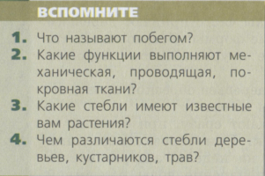 | Устные ответы на вопросы. | Познавательные:  общеучебные: умение структурировать знания;  логические: анализ, синтез, выбор оснований для сравнения.  Регулятивные: контроль, коррекция.
III. Выявление места и причины затруднения. | Организовывает фиксацию шага, где возникло затруднение.  Вопросы учителя к учащимся:  1. Каких знаний недостаточно для решения исходных задач урока?  2. Мог ли настоящий заяц использовать весь стебель дерева для постройки избушки? Почему вы так решили?  3. Какую часть стебля он мог бы использовать? Ответ обоснуйте.  4. Предположите, где же находится луб в стебле, и сформулируйте гипотезу. | Отвечают на вопросы.  Формулируют гипотезу или гипотезы (например, мои ученики сформулировали гипотезу: если заяц был бы настоящим, то вероятнее всего, луб находился бы в коре, так как именно её он обгладывает с деревьев). | Познавательные:  умение структурировать знания, постановка и формулирование проблемы, умение осознанно и произвольно строить речевое высказывание.
IV. Построение проекта выхода из затруднения и его реализация. | Учитель направляет работу, в случае затруднений даёт подсказки.  Для проверки гипотез(ы) учащиеся используют учебник (§23), рабочую тетрадь (стр.46), электронное приложение к учебнику и дополнительный материал с сайта http://school-collection.edu.ru (в режиме подсказка):  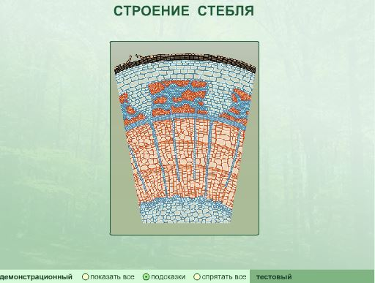  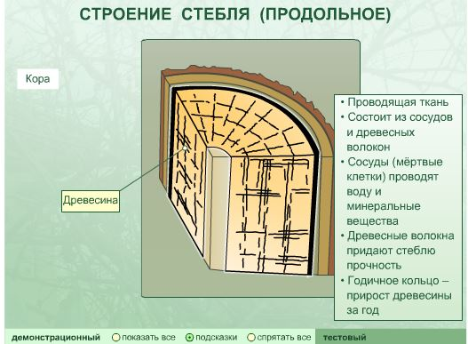  Результат работы вносится в таблицу в рабочей тетради:  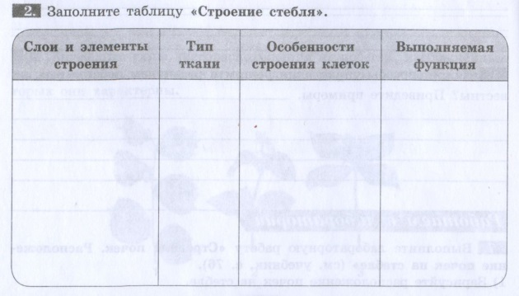  После окончания работы в парах, проводится физкультминутка. Затем фронтальное обсуждение результатов, возвращение к гипотезе и её аргументирование  Учитель вновь проговаривает проблему урока и просит сформулировать вывод. | Работают в парах. Вырабатывают план действий по проверке гипотез (ы). Предлагают план действий.  Фиксируют результат работы в тетрадях.  Проводят физкультминутку.  Подтверждают или нет выдвинутую гипотезу.  Формулируют вывод по проблеме урока (луб – внутренний слой коры, то есть заяц построил свою избушку из коры). | Регулятивные: планирование.  Познавательные:  общеучебные: поиск и выделение необходимой информации, знаково-символические – моделирование, смысловое чтение, умение осознанно и произвольно строить речевое высказывание;  логические: анализ объектов с целью выделения признаков, построение логической цепи рассуждений, синтез.  Коммуникативные: планирование учебного сотрудничества с учителем и сверстниками, инициативное сотрудничество в поиске и сборе информации, управление поведением партнёра, умение выражать свои мысли.
V. Первичное закрепление знаний и применение их на практике. | Выполнение лабораторной работы «Внутреннее строение ветки дерева» по инструкции в учебнике стр.81, оформление результатов в рабочей тетради стр.47, проговаривание результатов.  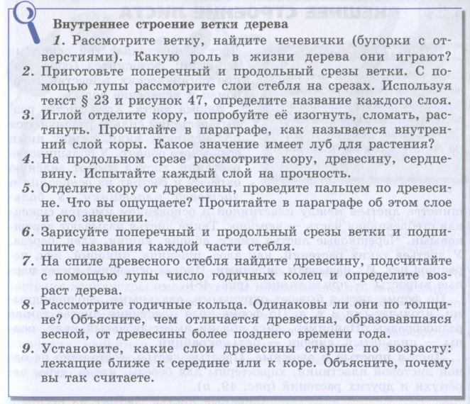  Учитель направляет работу, в случае затруднений даёт подсказки. | Выполняют лабораторную работу в парах, оформляют её результаты в рабочей тетради, проговаривают полученные результаты. | Регулятивные: контроль, коррекция.  Познавательные: умение структурировать знания.  Коммуникативные: управление поведением партнёра, умение выражать свои мысли.
VI. Самостоятельная работа с самопроверкой по эталону. | Самостоятельное выполнение учащимися типовых заданий на новый способ действия и соотнесение работы с эталоном для самопроверки.  Задания с электронного приложения к учебнику:  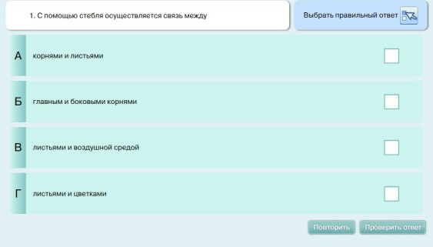  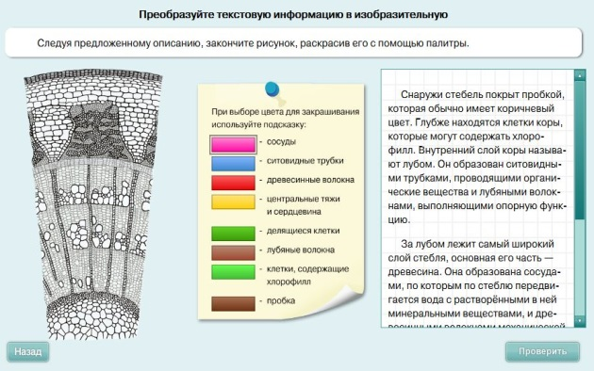  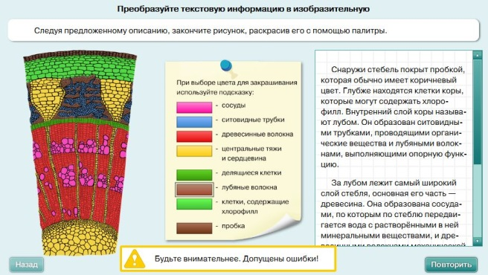  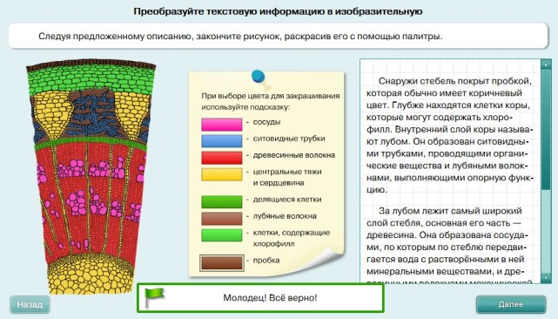  По результатам выполнения самостоятельной работы организуется рефлексия деятельности по применению нового способа действия. | Выполняют самостоятельную работу на ноутбуках с самопроверкой и самооценкой. | Регулятивные: контроль в форме сличения способа действия и его результата с заданным эталоном, коррекция, оценка - оценивание качества и уровня усвоения.
VII. Включение в систему знаний и повторение. | Учитель предлагает учащимся выполнить задания на практическое применение полученных знаний.  1. В какое время нужно рубить деревья, чтобы получить древесину наилучшего качества, а в какое нельзя?  2. Лес после пожара восстанавливается не скоро. Но особенно сильный урон лесные пожары наносят ельникам. Даже сравнительно небольшой низовой пожар, при котором выгорают только трава и мох, губит еловый лес. При этом сосны – наиболее устойчивые к пожарам деревья. Объясните данный факт. | Обучающиеся выполняют задания (групповая работа). | Регулятивные: прогнозирование.  Познавательные: установление причинно-следственных связей, построение логической цепи рассуждений.  Коммуникативные: управление поведением партнёра, умение выражать свои мысли.  Личностные: действие смыслообразования.
VIII. Рефлексия учебной деятельности. | Рефлексивный анализ учебной деятельности, оценивание учащимися собственной деятельности на уроке.  Метод «Плюс-минус-интересно».  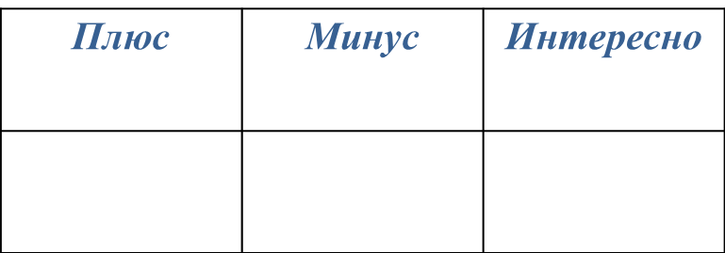  Это упражнение можно выполнять как устно, так и письменно, в зависимости от наличия времени.  Выставление отметок. | Высказывают своё мнение об уроке, оценивают собственную деятельность на уроке. | Познавательные: умение структурировать знания, оценка процесса и результатов деятельности.  Коммуникативные: умение выражать свои мысли.  Регулятивные: волевая саморегуляция, оценка, прогнозирование.
IX. Домашнее задание | § 23, ответить на вопросы 3, 4, 5 в рабочей тетради. | Записывают домашнее задание в дневник.

